第一章 第4节 闭合电路的欧姆定律

演示
把电压表接在半导体收音机电池的两端，打开收音机，开大音量。观察电压表，你有什么发现？

闭合电路的欧姆定律
在初中学习欧姆定律的时候，电流、电压、电阻的关系是指电路中的一部分而言的，例如一个灯泡、一个电热器。而这里所说的闭合电路（closed circuit），是指由电源、导线、用电器组成的全部电路（图1.4-1）。
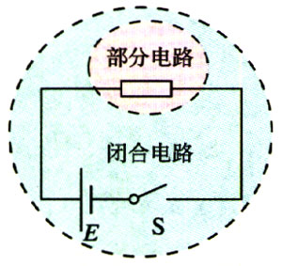
图1.4-1 部分电路与闭合电路
电池内部的极板、电解液，或者发电机内的线圈等，叫做内电路；电源接线端之外的用电器、导线、开关等，叫做外电路。上一节学到的电源的内阻，就是内电路的一个重要参数。内电路与外电路共同组成了闭合电路。图1.4-2中，r表示电源内部的电阻，即内阻。
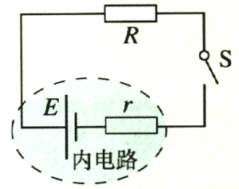
图1.4-2 内电路与外电路
闭合电路欧姆定律所要研究的，是电路中的电流，与电源的电动势E、内阻r、外电路的电阻R的关系。
在研究闭合电路的欧姆定律时，要用到物理学中“电势”（electric potential）的概念，这里做些解释。
如图1.4-3，两个电池串联，用电压表测得B、A之间及C、B之间的电压都是1.5 V。用电势的概念，这时可以说，B点的电势比A点的电势高，两者的电势差（也就是电压）是1.5 V。如果把A点的电势定为0，也可以说，B点的电势是+1.5 V（正号常常省略）。同样的道理，可以说，C点的电势比A点的电势高，两点的电势差为3 V。
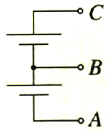
图1.4-3 两个相同的电池串联在电路中
至于电路中哪点的电势是0，可以依使用的方便而定。想一想，如果B点的电势定为0，A、C两点的电势各应表示为多少？A与B、C与B的电势差各是多少？

思考与讨论
如图1.4-4，三个相同的电阻串联，用电压表测得它们各自的电压都是2 V。如果把C点的电势定为0，A、B、D三点的电势各是多少？
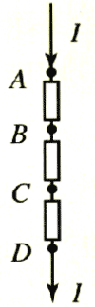
图1.4-4 三个相同的电阻串联在电路中
电路中有电流通过时，不但在外电路上有电势的变化，在电源内的电路上也有电势的变化。图1.4-5甲是闭合电路中电势升降关系的生动比喻。在外电路中，电流从电势高的位置流向电势低的位置，在内电路中，由于电源的作用，电流从电势低的位置流向电势高的位置。
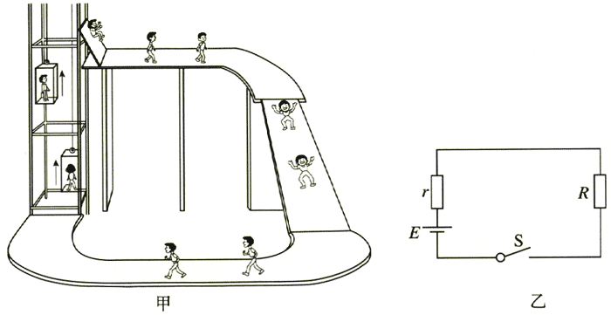
图1.4-5 内外电阻两端的电势差就像滑梯两端的高度差；电源就像升降机，升降机的攀升高度相当于电源的电动势。
可以通过“地势”的高低来想象电势的高低。
以上的类比和严格的理论分析都表明，电源的电动势E等于内阻上的电势降落U_{内}与外电阻上的电势降落U_{外}之和（图1.4-5乙）
E＝U_{内}＋U_{外} （1）
由部分电路的欧姆定律可知，U_{内}＝Ir，U_{外}＝IR，所以
E＝Ir＋IR （2）
从中可以解出
I＝$\frac{E}{R＋r}$ （3）
这表示，闭合电路中的电流跟电源的电动势成正比，跟整个电阻成反比。这就是闭合电路欧姆定律（Ohm law of closed circuit）。
“整个电路的电路的电阻”，指的是电源的内阻与外电阻之和。

路端电压
电源两个接线端之间的电压，也就是外电路两端的电压U_{外}＝IR，又称为外电压（external voltage）或路端电压；U_{内}＝Ir是电源内阻上的电势降落。这样，（1）式的物理意义就是：电源电动势等于路端电压与内阻上的电势降落之和。由于内阻上有电势降落，电源提供给用电器的电压，在数值上小于它的电动势。一般情况下我们希望电源的内阻小些。显然，当电路中有电流通过时，外电压与内阻上电势降落之比等于它们的阻值之比，即
$\frac{U外}{U内}$＝$\frac{R}{r}$
接在电源两端的电压表测得的电压是路端电压。当电路断开时没有电流，即I=0，这时内阻上的电压U_{内}=Ir=0。由于E＝U_{内}＋U_{外}，所以E=U_{外}。这表示：电源不接用电器时，路端电压与电源的电动势相等。此时可以用接在电源两端的电压表来直接测量电源的电动势。
平时，我们用电压表测得一节电池的两极之间的电压是1.5 V，这是电池的路端电压，于是我们就可以认为这节电池的电动势是1.5 V。

演示
如图1.4-6，将一个电动势约为2 V的太阳电池通过开关与一个电阻箱连接，电阻箱置于最大阻值位置。
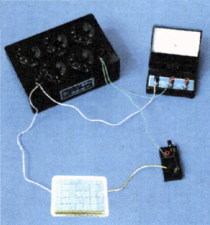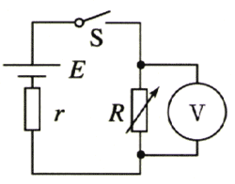
图1.4-6 测量太阳电池的内阻
图1.4-7 测量太阳电池内阻的电路
先断开开关，用电压表测量此时的电压。再闭合开关，并将电阻箱的阻值调小，观察并解释路端电压的变化。
当电压的测量值等于开关断开时的一半时，变阻器的电阻与太阳电池的内阻有什么关系？

例题 在图1.4-8所示的电路中，电源的电动势为1.5 V，内阻为0.3 Ω，外电路的电阻为2.2 Ω，电压表和电流表的读数各为多少？
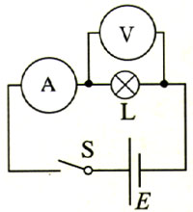
图1.4-8 电压表和电流表的读数应为多少？
解：由闭合电路的欧姆定律可得电流表的读数
I＝$\frac{E}{R＋r}$＝$\frac{15}{2.2＋0.3}$A= 0.6A
电压表的读数
U=IR=0.6×2.2 V=1.32 V
电流较大时，由U_{内}=Ir知，内阻上的电压比较大，而电源的电动势是一定的，所以外电压（即路端电压）就小。内阻越大，这个现象越明显。多数情况下这不是我们所希望的。有一种电源叫做稳压电源，当外电路电阻改变时，它的路端电压没有明显的变化。

大家谈
表盘上的“2 000 Ω/V”有什么意义？
用多用电表测电压时，会有很小一部分电流通过电表。表盘上的“2 000 Ω/N”称为电压灵敏度，它表示使用1 V量程时，电表本身的电阻是2 000 Ω；而使用10 V量程时，电表本身的电阻是10×2 000 Ω；使用50V量程时，电表本身的电阻是50×2 000 Ω…
不同电表的电压灵敏度不同，有1 000 Ω/V、2 000 Ω/V、20 000 Ω/V等多种规格。
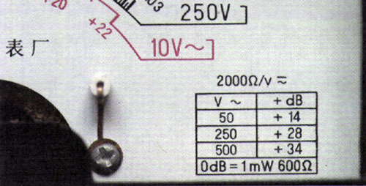
图1.4-9 这只多用表的表盘上标有2 000 Ω/V的字样
在不接用电器的情况下（通常称为外电路开路），使用多用电表的电压挡，并将表笔接到电源的两端可直接测量电池电动势。想一想，使用电压灵敏度高还是低的电表测量会更准确些？为什么？

电源短路的危险性
如果电源两端短路，这时外电阻是0，R=0，由（3）式可知电流I＝$\frac{E}{R＋r}$＝$\frac{E}{r}$。实际电源的内阻r都很小，铅蓄电池、镍氢电池、锂电池等的内阻只有0.005～0.1 Ω，即使是普通的新干电池，内阻也不到1 Ω。所以，短路时电流很大，不但会烧坏电源，还可能引起火灾。因而决不允许将电源的两端用导线直接连在一起。

思考与讨论
半导体收音机电源输出电流的大小与音量有关，音量越大，电流也就越大。根据这一点，怎样解释本节开始的演示中观察到的现象？

用多用电表测量电阻
多用电表不但能测电流和电压，还能测量导体的电阻。多用电表内部都装有电池（图1.3-1乙），当选择开关旋到电阻挡时，电池与表头连接后接到两枝表笔上（图1.4-10）。这时如果两表笔之间连着一个导体，根据闭合电路的欧姆定律，导体电阻的大小决定了电路中电流的大小，表针就指在不同的位置。
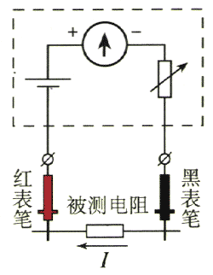
图1.4-10 多用表测电阻时的电路
从图1.4-10可以看出，测电阻时，电池产生的电流从黑表笔流出，流过被测电阻后，经红表笔流回表内。记住这一点有时是很有用的。
不同的电阻挡用表盘读数的不同倍数表示。例如，选择开关在“×100”挡，表盘的读数是15，那么被测的电阻就是15×100 Ω=1500 Ω。
使用电阻挡时，在调整机械零点之后，还要调整“欧姆零点”。让两枝表笔直接相连，它们之间的电阻就是0，这时表针应该指示“0 Ω”（在表盘的最右端），如果没有指示“0 Ω”，转动欧姆调零旋钮，使其指0就可以了。换用欧姆挡的另一量程时，需要重新调整欧姆零点。
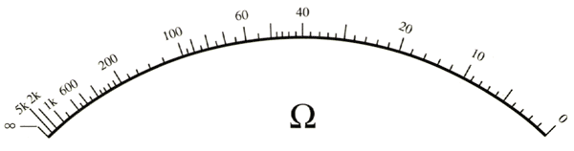
图1.4-11 电阻表的刻度是不均匀的，而且左边数值大，右边数值小。
多用电表用后不要把选择开关放在欧姆挡，以防表笔相碰时表内电池漏电。

实验
用多用电表测电阻
用多用电表测电阻箱的电阻。任选电阻箱的一个阻值，用多用电表测电阻，看看跟电阻箱所标的数值（比多用电表测的准确）相差多少？把选择开关置于不同挡位，对比测出的电阻值，看看什么情况下测量值最接近电阻箱上标的数值。

广角镜
为什么汽车在启动发动机时，车灯会变暗？
汽车蓄电池组的简化供电电路如图1.4-12所示。当汽车启动发动机时，电池组供给启动电机非常大的电流。由于电流很大，蓄电池内电阻上的电压降会很大，使得外电路的路端电压减小，导致车灯变暗。汽车发动以后，启动电机停止工作，电流恢复正常，路端电压回升，车灯便恢复正常亮度。
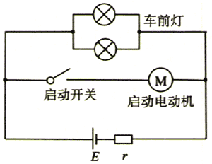
图1.4-12 汽车蓄电池供电电路

大家做
一、用水果电池点亮发光二极管
要使水果电池具有实用价值，那就要设法减小它的内阻，以减小内阻上消耗的电能。
找一节废弃的一号电池，取出中间的碳棒和外面的锌筒，用水清洗。将苹果皮削掉并切成圆柱的形状，大小与普通电池相仿（图1.4-13甲）．将碳棒放在中间，外面用锌片裹紧，用线捆好（图1.4-13乙）。注意不能让碳棒与锌片接触，以免电池的两极短路。这样，有实用价值的苹果电池就做成了。两节这样的电池串联，就能点亮一个发光二极管（图1.4-14）。
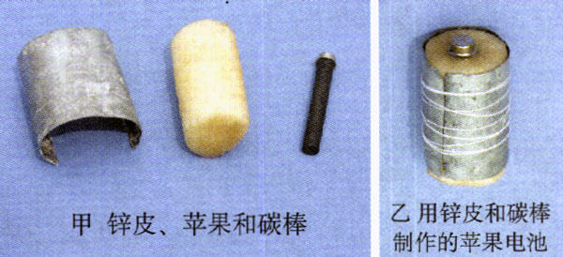
图1.4-13

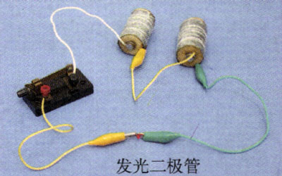
图1.4-14 两个水果电池串联可以点亮一个发光二极管
二、人体的电阻有多大
人体是导体，人体也有电阻。把多用电表置于电阻挡，两手分别捏住两枝表笔，就能测出两手间的电阻。
在不同条件下测量自己的电阻，在相同条件下测量全班同学的电阻。你能从中发现什么规律吗？

问题与练习
1．某同学有一节干电池，用电压表测得电池两端电压约为1.3 V。当他将这节电池装入收音机后，发现收音机音量很小，调整音量旋钮也不能变大。这时用电压表测量这节电池两端的电压，只有0.9 V。简要解释产生上述现象的愿因。
2．水果电池具有普通电池的所有特征，而且取材方便，但是实际电路中没有用水果电池的。请你说一说这是什么原因。
3．电路不通是电器设备常见的故障，利用多用电表可以很方便地判断线路的通断。如果手头没有多用电表，请你设计一种装置，能快速判断电路的通断。
4．某人按图1.4-15用多用电表测电阻。他错在哪里？在什么情况下他的操作会引起很大的误差？
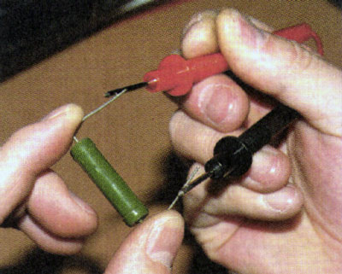
图1.4-15 他错在哪里？
5．半导体二极管具有单向导电性。也就是说，电流沿某一个方向流动时受到的阻碍作用较小，而沿另一个方向流动时受到的阻碍作用较大。假如从它的甲端流向乙端时受到的阻碍作用较小，甲端称为二极管的正极，另一端则是负极。如果一个二极管两个方向的电阻都很小，或者两个方向都不能导通，这个二极管一定是坏了。
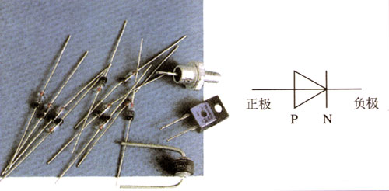
图1.4-16 二极管和它的符号
想一想，怎样用多用电表的电阻挡判断它的正负极？写出操作步骤和判断方法，然后试一试。
多用电表都有不止一个电阻挡，试一试，使用哪个电阻挡时，二极管两个方向电阻的差别最明显？

